Bac S – Sujet de SVT – Session 2017 – Métropole

1ère PARTIE : (8 points)

NEURONE ET FIBRE MUSCULAIRE : LA COMMUNICATION NERVEUSE

Expliquer les mécanismes nerveux aboutissant à un mouvement volontaire, incluant le fonctionnement de la synapse neuromusculaire.

La réponse prendra la forme d’un texte illustré de schémas.

2ème PARTIE – Exercice 1 (3 points)

GÉNÉTIQUE ET ÉVOLUTION

À l’aide de l’exploitation des documents proposés, cocher la bonne réponse dans chaque série de propositions du QCM et rendre la fiche-réponse avec la copie.

Document 1 : Photographie d’une rosette d’Arabidopsis thaliana.
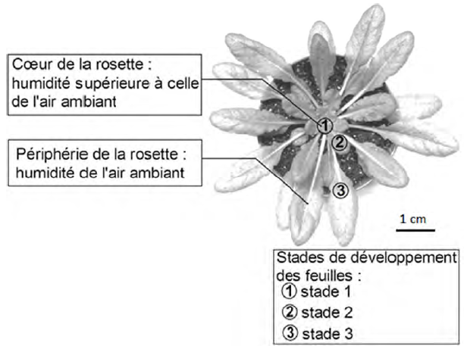

Document 2 : Mesures de la transpiration foliaire en réponse à des conditions d’humidité variables.

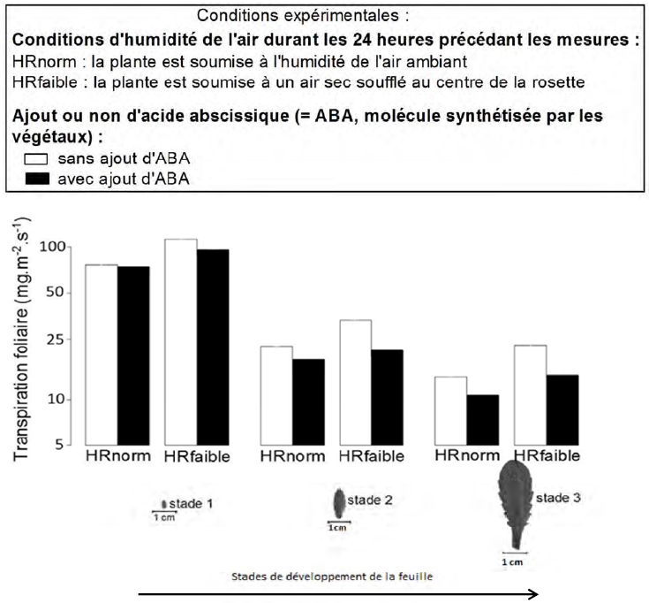

D’après Pantin et al., 2013, Current Biology

PARTIE II – EXERCICE 1 (3 points)
Génétique et évolution
QCM

À partir de la lecture des documents, cocher la bonne réponse, pour chaque série de propositions

1 – La transpiration des feuilles de stade 1 d’Arabidopsis thaliana :
□ est supérieure à celle des feuilles de stade 3 et indépendante des conditions d’humidité de l’air,
□ est inférieure à celle des feuilles de stade 3 et indépendante des conditions d’humidité de l’air,
□ est supérieure à celle des feuilles de stade 3 et dépend des conditions d’humidité de l’air,
□ est inférieure à celle des feuilles de stade 3 et dépend des conditions d’humidité de l’air.

2 – L’acide abscissique :
□ diminue la transpiration foliaire d’autant plus fortement que l’air est sec,
□ diminue la transpiration foliaire d’autant plus fortement que l’air est humide,
□ augmente la transpiration foliaire d’autant plus fortement que l’air est sec,
□ augmente la transpiration foliaire d’autant plus fortement que l’air est humide.

3 – En se développant, les feuilles d’Arabidopsis thaliana :
□ sont soumises à un air plus sec et deviennent plus sensibles à l’acide abscissique, réduisant ainsi leur transpiration foliaire,
□ sont soumises à un air plus sec et deviennent plus sensibles à l’acide abscissique, augmentant ainsi leur transpiration foliaire,
□ sont soumises à un air plus sec et deviennent moins sensibles à l’acide abscissique, augmentant ainsi leur transpiration foliaire,
□ sont soumises à un air moins sec et deviennent moins sensibles à l’acide abscissique, réduisant ainsi leur transpiration foliaire.

2ème PARTIE – Exercice 2 (Enseignement Obligatoire). 5 points

LE DOMAINE CONTINENTAL ET SA DYNAMIQUE

En utilisant les informations des documents et les connaissances, montrer que les roches de la région de Gavarnie témoignent de transformations en profondeur et expliquer l’origine du granite de Gèdre.

Document 1 : Carte simplifiée du métamorphisme de la région de Gavarnie

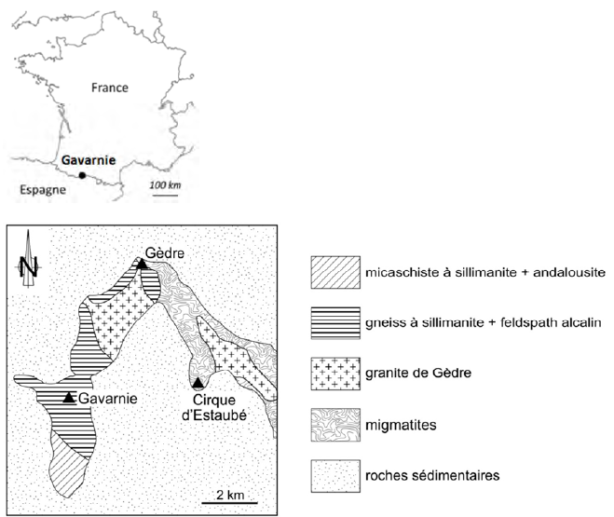
D’après synthèse géologique des Pyrénées, BRGM, ITGE, 1998.

Document 2 : Migmatite d’Estaubé

Photographie d’une migmatite d’Estaubé | Interprétation et composition minéralogique
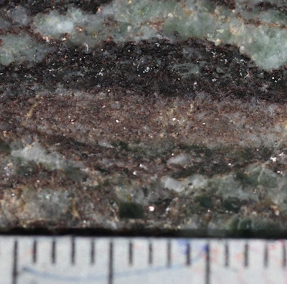 | 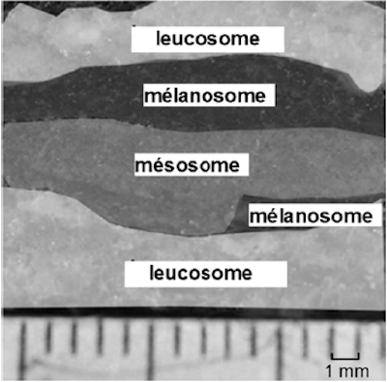
Leucosome = niveau dont la proportion de minéraux clairs (quartz, feldspaths) est plus importante que celle des minéraux sombres (biotite, cordiérite). Il résulte de la cristallisation d’un liquide produit par fusion partielle. Les cristaux sont de grande taille et non déformés.

Mélanosome = niveau enrichi en minéraux sombres (biotite, cordiérite). Il correspond au résidu non fondu après une fusion partielle. Des traces de déformation sont présentes.

Mésosome = niveau intermédiaire avec une proportion équivalente de minéraux sombres et clairs. La séparation entre le liquide formé et le résidu est incomplète.

D’après le site http://pedagogie.ac-toulouse.fr/svt

Document 3 : Domaines de stabilité de quelques minéraux repères

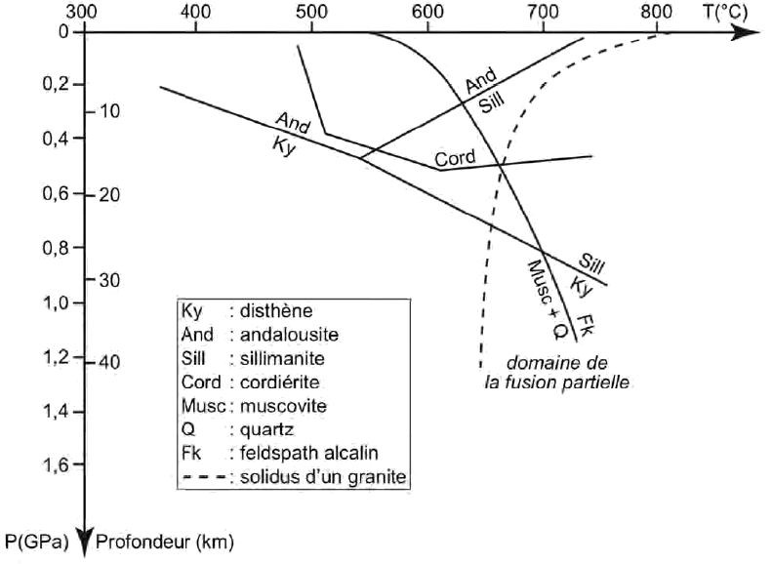

Le solidus limite le domaine solide (à gauche) du domaine solide + liquide (à droite).

D’après le site http://pedagogie.ac-montpellier.fr/svt
Document 4 : Photographie d’une lame mince du granite de Gèdre observée au microscope polarisant en LPA

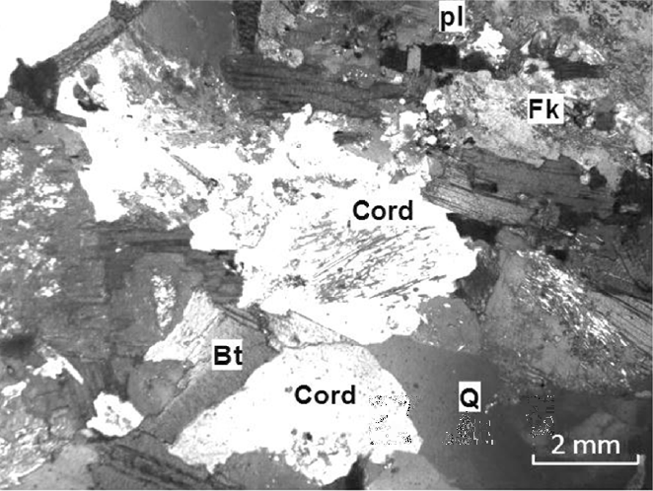
Q : quartz / Bt : biotite / Fk : feldspath alcalin / pl : feldspath plagioclase / Cord : cordiérite

Site http://pedagogie.ac-toulouse.fr/svt

Document 5 : Composition minéralogique des granites en fonction de l’origine du magma

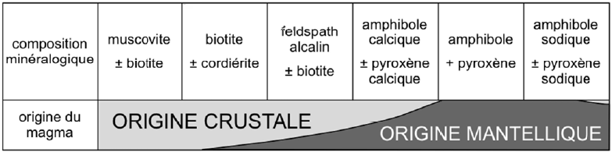

D’après Barbarin, Lithos, 1999.

2ème PARTIE – Exercice 2 (Enseignement de spécialité). 5 points.

ATMOSPHÈRE, HYDROSPHÈRE, CLIMATS : DU PASSÉ À L’AVENIR

Le musée Testut-Latarjet et le musée des Confluences de Lyon ont mis à disposition des chercheurs des fragments d’os et des dents de momies égyptiennes (datées entre 5500 ans BP* et 1500 ans BP) dans le but d’y trouver des indices sur le climat africain de cette période.

*BP : Before Present, c’est-à-dire avant 1950

En utilisant les informations des documents et les connaissances :
– expliquer comment les études isotopiques menées sur des momies égyptiennes ont permis de reconstituer l’évolution des précipitations en Afrique intertropicale entre 5500 ans BP et 1500 ans BP ;
– montrer que les résultats de cette étude sont en accord avec les données sédimentaires.

Document de référence : Localisation géographique des sites étudiés

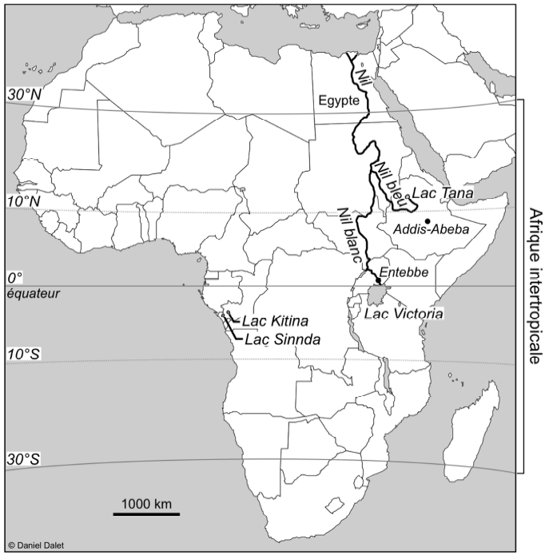

Document 1 : Variation du δ¹⁸O des os et des dents de momies égyptiennes

L’apatite (phosphate de calcium) constituant de l’os et l’hydroxyapatite (phosphate de calcium hydraté) constituant de l’émail des dents contiennent de l’oxygène dans le groupement phosphate. Des chercheurs ont ainsi pu mesurer le δ¹⁸O des fragments d’os et des dents de momies égyptiennes (δ¹⁸Op) couvrant une époque entre 5500 ans BP et 1500 ans BP.
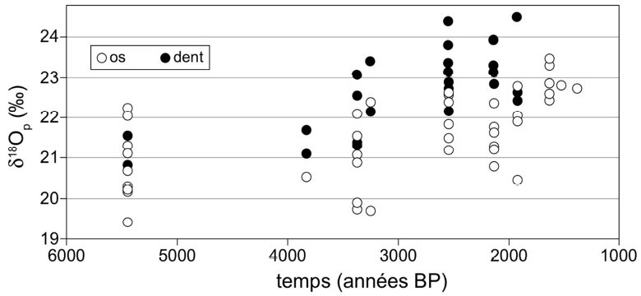

D’après Touzeau et al.,2013, modifié

Document 2 : Corrélation entre le δ¹⁸Op des os et des dents et le δ¹⁸Ow de l’eau de boisson

Le δ18O mesuré dans les os et les dents des êtres humains (δ¹⁸Op) est corrélé au δ¹⁸O de l’eau de boisson (δ¹⁸Ow) par l’équation simplifiée suivante :

(δ¹⁸Ow) = 1,54 (δ¹⁸Op) – 33,72
Daux et al., 2008

Document 3 : Relation entre les précipitations mensuelles (histogramme) et le δ¹⁸O moyen mensuel de l’eau de pluie (courbe reliant les carrés) à Entebbe en Ouganda et Addis Abeba en Ethiopie

En zone intertropicale, le facteur majeur contrôlant la composition du δ¹⁸O des eaux de pluie est la quantité de précipitations et non la température.

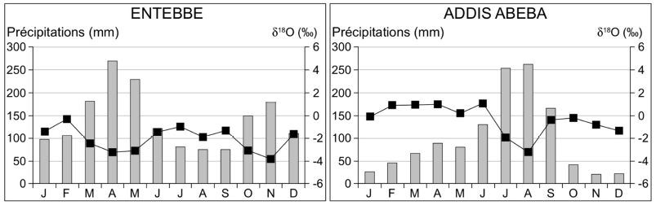

D’après données IAEA/WMO

Dans le cas des Egyptiens, on peut considérer que l’eau de boisson est l’eau du Nil, eau tombée sous forme de pluie au-dessus des régions sources du Nil.

Document 4 : Variations des flux sédimentaires détritiques dans les lacs Sinnda et Kitina (République du Congo)

Durant la période étudiée, ces lacs étaient situés en milieu forestier. Dans les milieux forestiers intertropicaux, les particules solides transportées par les cours d’eau proviennent surtout de l’érosion des berges. Ainsi, la charge solide des cours d’eau est directement corrélée aux crues et donc aux précipitations.
Un assèchement complet du lac provoque une interruption de la sédimentation (hiatus).

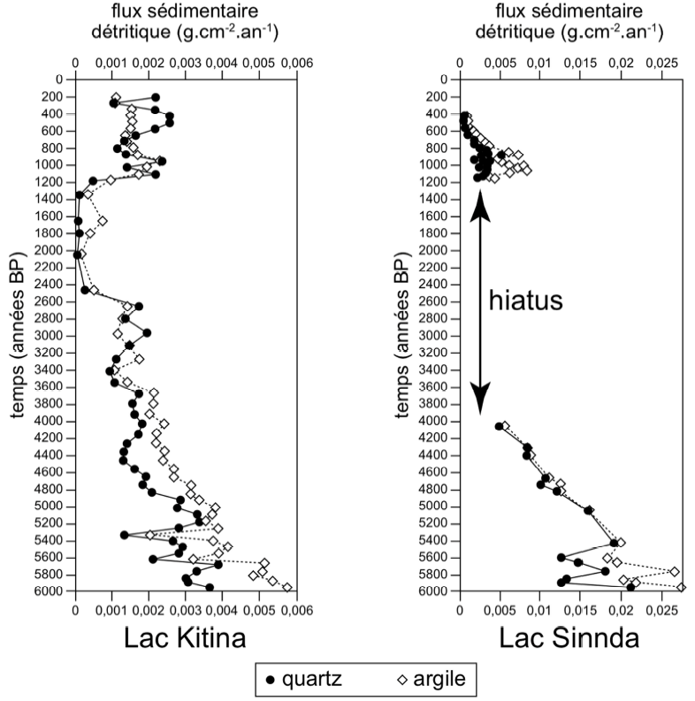
cnrs.fr – J. Bertaux

